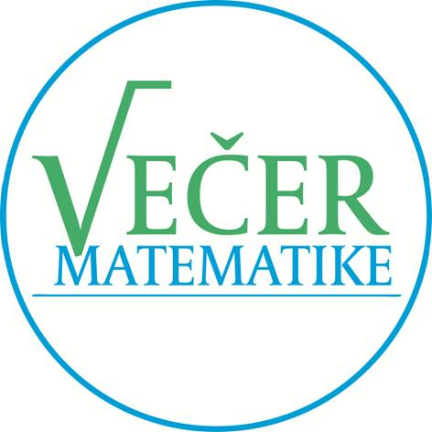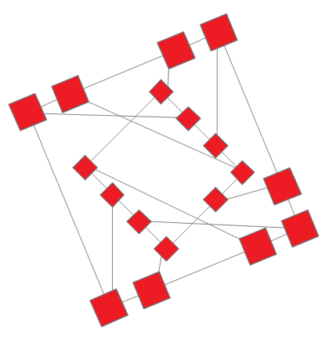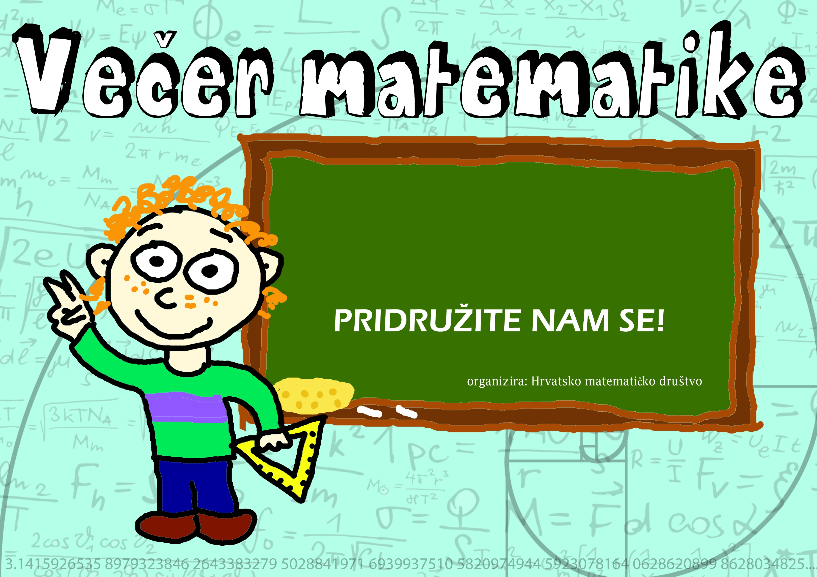

uz potporu Ministarstva znanosti i obrazovanja

**GIMNAZIJA KARLOVAC**

**12. 12. 2019.**